ШТАМП ШКОЛЫ КОД РАБОТЫ:

ЗАДАНИЯ ШКОЛЬНОГО ЭТАПА ВсОШ ПО ГЕОГРАФИИ 2026-2027
7 КЛАСС

При работе запрещено пользоваться справочными материалами, мобильными телефонами.

Тестовый тур (1 б, = 11 баллов)
- Какой материк пересекается всеми меридианами Земли?
а) Антарктида
б) Африка
в) Евразия
г) Северная Америка
- Вдоль каких гор проходит условная граница между Европой и Азией?
а) Гималаи
б) Анды
в) Альпы
г) Уральские горы
- На каком материке находится водопад Анхель - самый высокий в мире?
а) Африка
б) Южная Америка
в) Северная Америка
г) Австралия
- Какая природная зона характеризуется растениями-карликами, мхами и лишайниками?
а) Степь
б) Пустыня
в) Тундра
г) Саванна
- Какое озеро является самым глубоким в мире?
а) Виктория
б) Байкал
в) Каспийское море
г) Танганьика
- Какое утверждение о климате Африки верно?
а) Самые высокие температуры зафиксированы на экваторе.
б) В саваннах четко выделяются сухой и влажный сезоны.
в) На побережье Средиземного моря — пустынный климат.
г) В экваториальном поясе круглый год холодно и сухо.
- Какая страна относится к Южной Европе?
а) Польша
б) Италия
в) Германия
г) Швеция
- Австралия была колонией...
а) Франции
б) Португалии
в) Великобритании
г) Испании
- Какой буквой на фрагменте карты обозначены Анды?
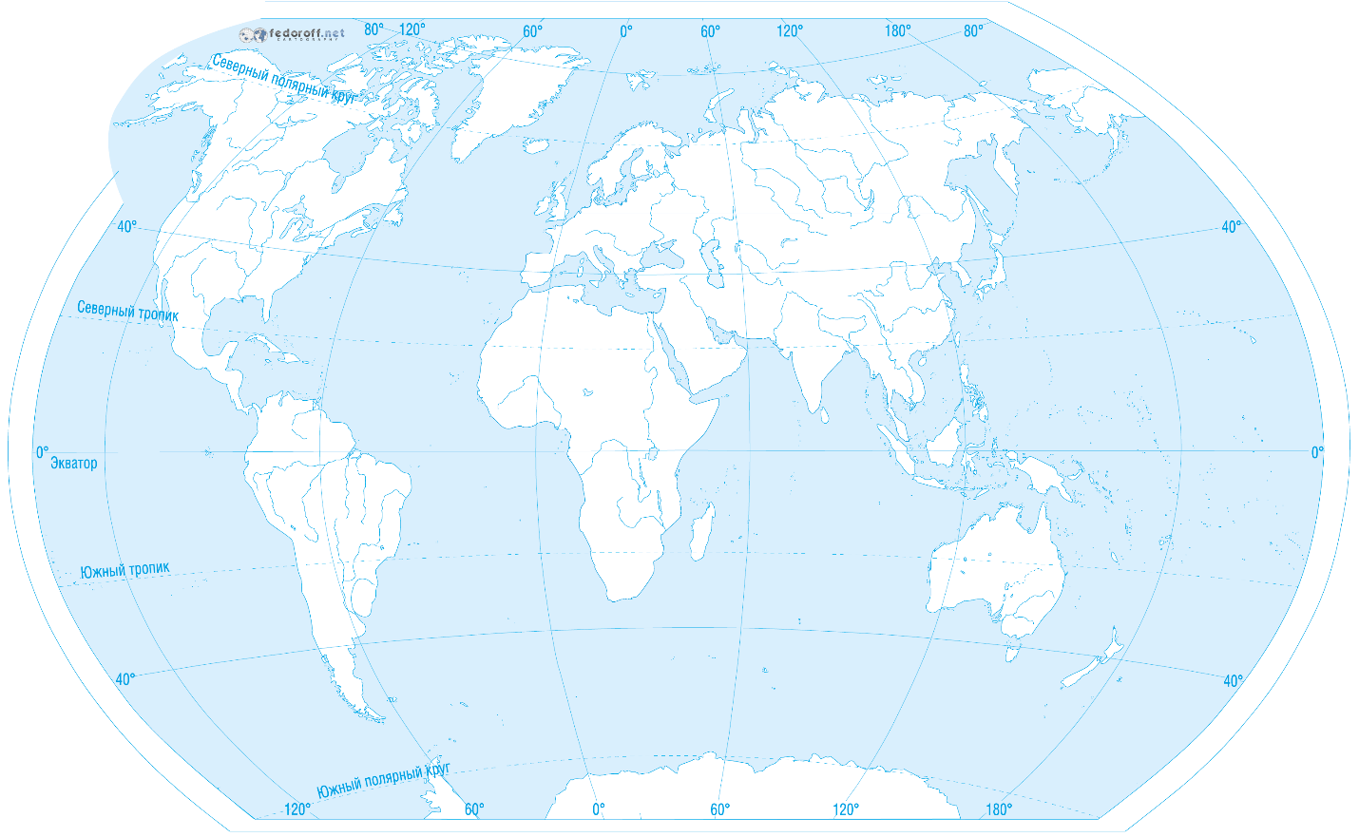
В
Г
Б
А

а) A
б) Б
в) В
г) Г
- Как называется природная зона, для которой характерны кактусы, ящерицы и змеи?
а) Саванна
б) Влажный экваториальный лес
в) Тундра
г) Пустыня
- Какая река является самой длинной в мире?
а) Амазонка
б) Нил
в) Миссисипи
г) Янцзы
Ответы запиши в таблице:
1 | 2 | 3 | 4 | 5 | 6 | 7 | 8 | 9 | 10 | 11

Практический тур (2 б, = 18 баллов)

- Установите соответствие между материком и рекой, которая по нему протекает. (одна правильная пара (материк-река) – 0,5 б; =2 б).
МАТЕРИК | РЕКА
А) Африка | 1) Миссисипи
Б) Северная Америка | 2) Нил
В) Южная Америка | 3) Амазонка
Г) Евразия | 4) Янцзы
Ответы запиши в таблице:
А | Б | В | Г

- Выберите из списка две страны, которые находятся в Южном полушарии. (2 б).
а) Австралия
б) Канада
в) Аргентина
г) Норвегия
д) Марокко
е) Монголия
Ответ: ______, ______

- Расположите перечисленные материки в порядке их уменьшения (от самого большого к самому маленькому): А) Африка, Б) Антарктида, В) Евразия, Г) Северная Америка. (только верная последовательность - 2 б).
Ответ: ______

- Какой буквой на карте мира обозначено Средиземное море? (2 б).

Г
А
В
Б

а) A
б) Б
в) В
г) Г
Ответ: ______

- В каком направлении от города Каир находится город Кейптаун? (2 б).
а) Северо-восток
б) Юго-запад
в) Юг
г) Север
Ответ: ______

- Перед вами фрагмент климатической карты. Определите среднегодовое количество осадков в точке А, обозначенной на карте. (2 б).

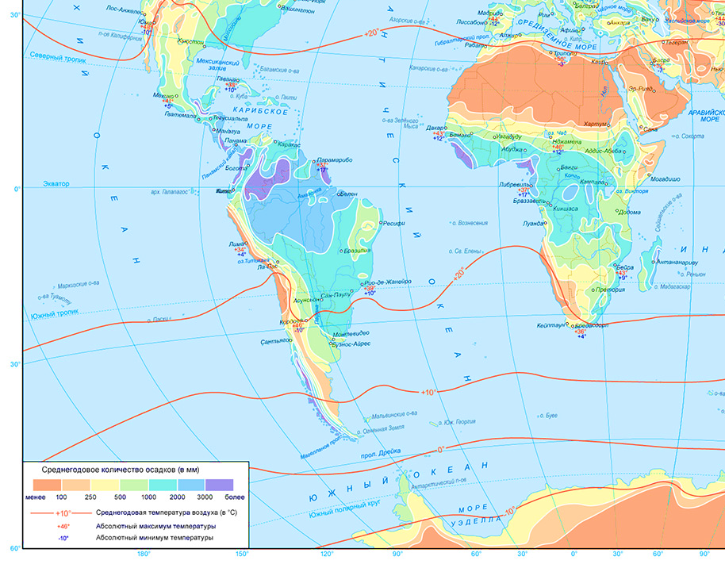
А

Ответ: ______ мм в год

- Определите географические координаты вулкана Килиманджаро. (2 б).

Ответ: ______ ю.ш. ______ в.д.

- Расположите перечисленные природные зоны в порядке их смены при движении от экватора к полюсам: А) Тундра, Б) Экваториальные леса, В) Степи, Г) Тайга. (только правильная последовательность - 2 б).
Ответ: ______

- Выберите из списка все утверждения, верные для Африки. (2 б).
а) В Африке находится самая длинная река мира.
б) Африка — самый жаркий материк.
в) В Африке обитают пингвины.
г) Африка — самый высокий материк.
д) В Африке находится самая большая пустыня мира.
Ответ: ______

Практический тур (3 б, = 21 балл)
10. Вспомните теорию литосферных плит. Почему в районе Тихоокеанского побережья Южной Америки (Анды) часто происходят землетрясения и извергаются вулканы? (3 б).
Ответ:

11. На меридиане 120° в.д. местное время составляет 14:00. Определите местное время на меридиане 60° в.д. (поясное время не учитывать, считать по долготе). Напишите решение задачи. (3 б).
Решение:

Ответ: ______

12. Перед вами описание климата: «Здесь всегда жарко и влажно. Осадки выпадают почти каждый день во второй половине дня. Растительность представлена многоярусными лесами с огромным разнообразием видов».
Определите тип климата и укажите, для какого материка он наиболее характерен. (3 б).
Ответ:
Тип климата: _____________________________________________
Материк: ________________________________________________

13. В чём сходство и различие между саванной и степью? Назовите не менее двух сходств и двух различий. (3 б).
Ответ:
Сходства: ________________________________________________

Различия: ________________________________________________

14. Почему Австралию часто называют «страной наоборот»? Приведите не менее трёх примеров. (3 б).
Ответ:

15. Внимательно рассмотрите условные знаки на плане местности. Какой объект обозначается условным знаком в виде тонкой линии с зубцами, направленными в одну сторону? Что означает этот знак на карте? (3 б).
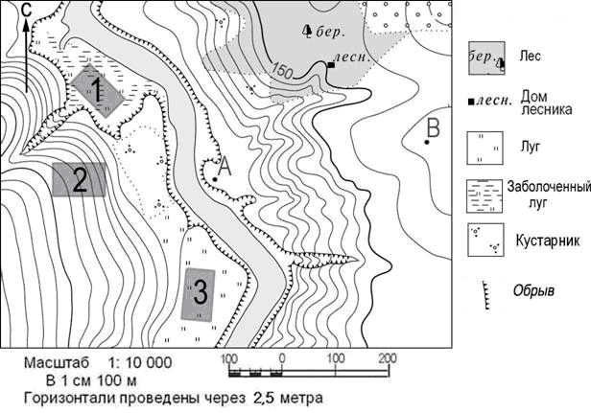
Ответ:
Объект: _________________________________________________
Что обозначает: ___________________________________________

16. Определите страну по её описанию: «Эта страна находится на северо-западе Европы. Её территория более чем на 60% состоит из гор. Государственный язык — английский. Страна является конституционной монархией, входит в Содружество. Также в её состав входит северная часть острова, на юге которого находится другое независимое государство». Назовите страну и её столицу. (3 б).
Ответ:
Страна: _________________________________________________
Столица: ________________________________________________

ОЦЕНИВАНИЕ ЖЮРИ:
Задания | Максимальный балл | Балл, выставленный жюри
Тестовый тур: | 11
Практический тур: | 39
ИТОГО: | 50
Председатель жюри: _______________ /___________________________/
Члены жюри: _____________ /__________________________________/
____________/ __________________________________/

